|  |
| --- |
|  |

**Октоклотин дәрілік затын, 500 ХБ, 1000 ХБ, 2000 ХБ (натрий хлоридінің ерітіндісі 0.9 %) еріткішпен жиынтықта вена ішіне енгізу үшін ерітінді дайындауға арналған лиофилизатты қолдану бойынша пациенттерге арналған жадынама. Препаратты қолдану бойынша ұсыныстар.**

**Құрметті пациент!**

"Қарағанды фармацевтикалық кешені" ЖШС (бұдан әрі - "ҚФК" ЖШС) *Қазақстан Республикасы Денсаулық сақтау министрлігінің МФБК "Дәрілік заттар мен медициналық бұйымдарды сараптау ұлттық орталығы" (ДЗСҰО)* келісімі бойынша Сізге келесі ақпаратты хабарлайды:

Дәрілік препараттың жалпы сипаттамасы мен медициналық қолдану жөніндегі нұсқаулыққа (МҚН) сәйкес Октоклотин препаратын қолдану жөніндегі жадынама дайындалды. Препаратты дозалау және енгізу тәсілі бойынша ұсынымдарға ерекше назар аудара отырып, осы Жадынамамен және МҚН-мен мұқият танысу ұсынылады. Октоклотин препаратымен емдеуді А гемофилиясын емдеу тәжірибесі бар дәрігердің бақылауымен бастаған жөн

Төменде ең маңызды ақпараттың қысқаша мазмұны берілген.

**Дозалау режимі**

Октоклотин препаратының дозасын дәрігер VIII факторды алмастыру бойынша емге пациенттің жеке қажеттіліктерін ескере отырып таңдайды. Емдеу барысында дәрігер препараттың дозасын түзете алады. А гемофилиясы бар пациенттерге ұзақ жолға шығу кезінде емнің жеке режиміне сәйкес VIII қанның ұю факторы препаратының жеткілікті қоры болуы орынды. Жолға шығу алдында пациенттерге дәрігермен кеңесу ұсынылады.

Пациенттерге Октоклотин препаратын әрбір қолданған кезде қаптамада көрсетілген препараттың атауы мен серия нөмірін жазу ұсынылады.

**Қолдану тәсілі**

Октоклотин лиофилизатты қоса берілген еріткішпен (инъекцияға арналған 0.9% натрий хлориді ерітіндісі) сұйылтқаннан кейін 2-5 минут ішінде вена ішіне баяу сорғалатып енгізіледі. Енгізу жылдамдығы пациентке жағымдылығымен анықталады.

Пациент немесе оған күтім жасайтын адамды Октоклотин препаратын вена ішіне енгізу техникасына үйретілуі тиіс.

*Вена ішіне енгізу үшін ерітінді дайындау ережесі және оны қолдану*

Вена ішіне енгізуге арналған ерітіндіні дайындау алдында қолды мұқият жуып, препарат ерітіндісін дайындау және енгізу процесінде асептика ережелерін сақтау қажет.

Ашық медициналық материалдарды атмосфералық ауамен байланысу уақытын барынша азайту үшін мүмкіндігінше тез пайдалану керек.

Төменде вена ішіне енгізу үшін ерітінді дайындауға арналған медициналық шығын материалдарының жиынтығы берілген:

|  |  |
| --- | --- |
| C:\Users\Dmitriy\Desktop\Безымянный.png  Лиофилизаты бар 1 құты (Октоклотин препараты) | 2 спиртті сүрткі |
| C:\Users\Dmitriy\Desktop\Безымянный.png  1 құты ерітіндісімен (натрий хлоридінің инъекцияға арналған 0.9% ерітіндісі) | 1 бекітетін бұласыр |
| 2 фильтр-канюля | сыйымдылығы 5 мл инесімен немесе инесіз 1 шприц |
| C:\Users\Глашкин Алексей\Desktop\unnamed.png  немесе  1 катетер |  |

1. Препарат пен еріткіші бар құтыларды тоңазытқыштан шығарып және бөлме температурасына дейін жетуін қадағалаңыз. Препаратты 37°С-ден жоғары қыздыруға жол берілмейді.

2. Екі құтыны таза тегіс беткейге қойыңыз.

3. Әр құтының қорғаныш пластик қаптамасын ашыңыз.

4. Құтының резеңке тығынын спиртті сүрткімен сүртіп тазалаңыз. Қолдану алдында олар кебуі керек. Тығындардың тазартылған беткейлеріне қолыңызды немесе басқа заттарды тигізбеңіз.

5. Фильтр-канюляның блистер қаптамасын ашыңыз. Фильтр-канюля инесінен қорғаныш қалпақшасын ашып, алыңыз.

6. Фильтр-канюляның пластик инесін еріткіші бар құтының резеңке тығынының ортасына тік қалпында тірелгенше енгізіңіз (1 сурет).

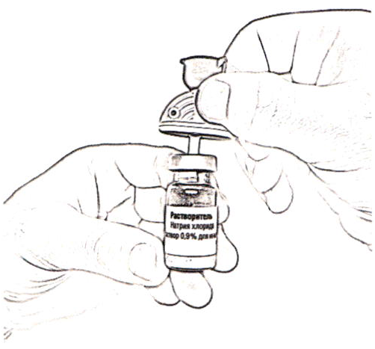

**1 сурет**

7. Қағаз жабынын ортасына дейін қайырып, шприцтің блистер қаптамасын ашыңыз және қорғаныс қақпақшасын ашып, шприцті фильтр-канюля тесігіне енгізіңіз (2 сурет). *Қосылыстың тығыздығына көз жеткізіңіз.*

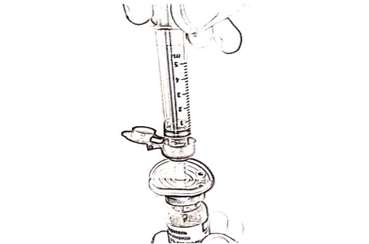

**2 сурет**

8. Құтыны түбін жоғары қаратып төңкеріңіз, поршеньді баяу тарта отырып, шприцке 4 мл еріткішті тартып алыңыз. Толтырылған шприцті фильтр-канюлядан ажыратпаңыз.

9. Екінші фильтр-канюляның блистер қаптамасын ашыңыз, инеден қорғаныс қалпақшасын ашып алыңыз және препараты бар құтының резеңке тығынының ортасына фильтр-канюляның пластик инесін, еріткіштегі сияқты тірелгенше енгізіңіз (6 тармақты қараңыз).

10. Жалғастырғыш тетікті еріткіштің қалдығы бар құтының тығынында қалдыра отырып, толған шприцті бірінші фильтр-канюлядан алып тастаңыз (8 тармақты қараңыз). Шприцтің ұшына қолдың немесе басқа заттың тиіп кетпеуін қадағалаңыз.

11. Еріткіші бар толтырылған шприцті, препараты бар құтыға орнатылған қорғаныс қақпақшасын ашып екінші фильтр – канюляға орнатыңыз. *Қосылыстың тығыздығына көз жеткізіңіз.*

12. Поршень стерженіне абайлап басып, препараты бар құтыны сәл еңкейтіп, фильр-канюля арқылы құты қабырғасымен 4 мл еріткішті баяу енгізіңіз. Шприцті фильтр-канюлядан ажыратпаңыз. Егер еріткіш лиофилизатқа тікелей түссе «көбіктенгендей» көрініс болады.

13. Лиофилизат түгел ерігенге дейін құтыны абайлап айналдыра қозғалтып тербеңіз (3 сурет). *Құтыны сілкімеңіз.* Лиофилизаттың толық ерігеніне көз жеткізу керек. Кез келген қосылыс немесе бұлыңғырлану болғанда дайындалған ерітіндіні қолданбаңыз.

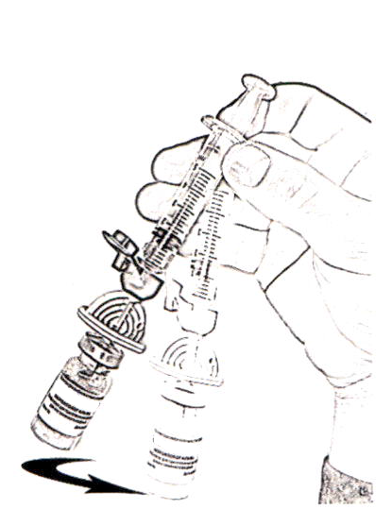

**3 сурет**

14. Құтыны сәл еңкейген қалыпта ұстап, оның ішіндегі барлық ерітіндіні фильтр-канюля арқылы поршеньді баяу және бірсарынды тартып шприцке жинаңыз. Дайындалған ерітіндінің түгел шприцке тартылып алынғанына көз жеткізіңіз. Құтыны төңкеріп, шприцтен ауаны шығарыңыз (4 сурет). Толтырылған шприцті фильтр-канюлядан ажыратпаңыз. Шприці және фильтр-канюлясы бар құтыны келесі шараға дейін сақтап қойыңыз.

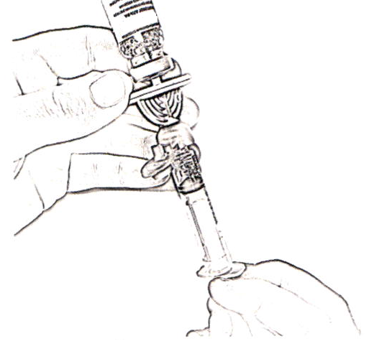

**4 сурет**

15. Шеткері вена катетерінің блистер қаптамасын ашыңыз.

16. Жалғастырғыш тетікті бос құтының тығынында қалдырып, поршень қалпын өзгертпестен, толтырылған шприцті фильтр-канюлядан шығарыңыз.

17. Катетер түтігінен қорғаныс бітеуішті шығарып алыңыз. Толтырылған шприцті катетердің ашық түтігіне қойыңыз. *Қосылыстың тығыздығына көз жеткізіңіз.*

18. Инъекция орнын қоса берілген спиртті сүрткімен тазалаңыз.

19. Катетер инесінің қорғаныс қалпақшасын алып тастаңыз. Шприцті катетерге шприцті сағат тілімен түбіне тірелгенше аударып, жалғаңыз. (5-сурет). *Қосылудың тығыздығына көз жеткізіңіз.* Инъекция орнын қоса берілген спиртті сүрткімен тазалаңыз. Вена ішіне енгізуге арналған жалғанған жүйеден ауаны шығарыңыз және инені бекіткіш бұласырмен ұстатып, вена ішіне ерітіндіні сорғалатып, баяу енгізу керек. Енгізу жылдамдығы пациентке емнің жағымдылығымен анықталады.

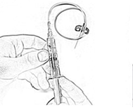

**5-сурет**

*6 суретте келтірілген екінші типті шеткері венаға арналған катетерді қолданғанда:*

20. Инъекция орнын қоса берілген спиртті сүрткімен тазалаңыз.

21. Пункция дұрыс болған жағдайда, мөлдір павильонның ішікі бөлігінде қан пайда болуы тиіс.

22. Болат инені бір мезгілде абайлап шығара отырып, катетерді венаға жылжытыңыз.

23. Белгілегіш бұласырды пайдаланып, катетерді теріге бекітіңіз. Бұл арада қан ағып кетуін өте аз ете отырып, болат ине әлі катетер ішінде болуы тиіс.

24. Болат инені шығару алдында қан ағып кетуін болдырмау үшін ортаңғы саусақпен катетер ұшында венаны қысыңыз. Инені шығарғанда катетер жылжуын болдырмас үшін сұқ саусақпен катетер ортасын бір мезгілде ұстаңыз. Инені катетерден толық шығарыңыз. Металл қорғаныс клипс иненің өткір ұшын ол катетерден толық шығарылғанда автоматты түрде жабады. Инені шығарғаннан кейін дереу арнайы контейнерге салады.

25. Препарат қосымша инъекциялық порт арқылы (бұйымның үстінен) енгізіледі. Бұл шприц конусын жеңіл айналдыра қозғап қосумен жасалады (6-сурет). Порт автоматты түрде ашылып-жабылады.

26. Қорғаныс қалпақшамен қосымша инъекциялық портты жабыңыз.

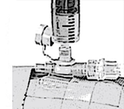

**6-сурет**

27. Пайдаланылмаған ерітіндіні, бос құтыларды, қолданылған инелер мен шприцтерді медициналық қалдықтарға арналған арнаулы контейнерге тастаңыз, өйткені егер дұрыс утилизация жасалмаса, бұл материалдар төңірегіндегілерге зиян тигізуі мүмкін. Егер препараттың бір дозасынан артық енгізу қажет болса, қоса беріліп отырған еріткішті пайдалана отырып, басқа қаптамадағы құтыдағы ерітіндіні осыған ұқсас түрде дайындаңыз, содан кейін көлемі үлкен шприцтегі ерітінділерді біріктіріңіз (қоса берілмейді) және препаратты әдеттегі тәртіппен енгізіңіз.

Дайындалған ерітіндіні сұйылтқаннан кейін бірден қолдану керек. Егер инъекция қандай да бір себептермен кейінге қалдырылса, препараттың дайындалған ерітіндісі бар құтыны 2°С-ден 8° С - ге дейінгі температурада 12 сағаттан асырмай, мұздатып қатырмай немесе 25°С-ден аспайтын температурада 6 сағаттан асырмай сақтау керек. Осы уақыт ішінде пайдаланылмаған ерітіндіні қолдануға болмайды, оны тастау керек.

**Назар аударыңыз!**

Сіз емдеуші дәрігеріңізбен алдын-ала кеңесіп алмай препаратты қолдануды тоқтатпаңыз.

Әрқашан препаратты дәрігер ұсынған сияқты қабылдаңыз. Егер Сізде препаратты қолдану бойынша сұрақтар болса, Сіздің емдеуші дәрігермен кеңесіңіз.

**Октоклотин препаратын қолдану кезіндегі айрықша нұсқаулар мен сақтық шаралары**

*Аллергиялық реакциялар*

Ақуыз препараттарын, соның ішінде Октоклотин вена ішіне енгізу аллергиялық реакциялардың пайда болуымен бірге жүруі мүмкін. Аллергиялық реакциялардың көрінісі тыныс алудың қиындауы, ентігу, ісіну, бөртпе, қышыну, кеудедегі қысылу сезімі, ысқырып тыныс алу, қан қысымының төмендеуі болуы мүмкін. Аллергияның ауыр көрінісі анафилаксиялық реакция болуы мүмкін, бұл жұтудың және/немесе тыныс алудың қиындауына, беттің және/немесе қолдың қызаруы мен ісінуіне әкелуі мүмкін.

Кез келген аллергиялық реакциялар дамыған жағдайда Октоклотин препаратын енгізуді дереу тоқтатып, дәрігерге немесе шұғыл медициналық көмекке жүгіну қажет.

*Бейтараптандыратын антиденелердің түзілуі*

VIII қан ұю факторының препараттарымен ем алатын пациенттерде кейде G иммуноглобулиндеріне қатысты белсенді бейтараптандыратын антиденелер (тежегіштер) түзілуі мүмкін. Клиникалық түрде бұл емге жауаптың жеткіліксіздігі түрінде көрінуі мүмкін.

*Катетерден болатын инфекциялық және тромбоздық асқынулар*

Орталық вена арқылы енгізуге арналған құрылғыны қолданғанда, жергілікті инфекцияларды, қандағы бактериялардың пайда болуын және катетерді қолдану орнында қан ұйығыштарының пайда болуын қоса алғанда, осыған байланысты асқынулар туындауы мүмкін.

*Натрий мөлшері*

Октоклотин препаратының дайындалған ерітіндісінің әрбір құтысында 1.23 ммоль (29 мг) натрий бар. Препаратты тұзсыз диетаны ұстанатын пациенттерге тағайындау кезінде сақ болу керек.

*Жүрек-қан тамырлары аурулары*

VIII факторды қолдану жүрек-қан тамырлары ауруларының даму қаупі факторлары бар пациенттерде жүрек-қан тамырлары ауруларының қаупін арттыруы мүмкін.

*Препараттың жеткіліксіз әсері туралы хабарлар*

Альфа мороктокогының жеткіліксіз әсері туралы деректер бар. Әсердің жеткіліксіздігі бұрын зардап шеккен буындарға қайталанатын қан кету түрінде, сондай-ақ осыған дейін үдеріске қатыспаған буындарға бастапқы қан кету түрінде көрінді.

*Балаларда қолдану*

Октоклотин препаратын 6 жасқа дейінгі пациенттерге қолдануға болмайды (қолдану тәжірибесі жоқ).

**Күдікті жағымсыз реакциялар туралы хабарлау**

Дәрілік препараттың «пайда-қауіп» арақатынасын үздіксіз мониторингтеуді қамтамасыз ету мақсатында дәрілік препаратты тіркеуден кейін күмән тудыратын жағымсыз реакциялар туралы хабарлау маңызды. Медициналық қызметкерлерге Қазақстан Республикасы жағымсыз реакциялар туралы ұлттық хабарландыру жүйесі арқылы дәрілік препараттың кез келген күмәнді жағымсыз реакциялары туралы мәлімдеуге кеңес беріледі:

Қазақстан Республикасы Денсаулық сақтау министрлігі МФБК «Дәрілік заттар мен медициналық бұйымдарды сараптау ұлттық орталығы» ШЖҚ РМК: <http://www.ndda.kz>, e-mail: [pdlc@dari.kz](mailto:pdlc@dari.kz), телефон нөмірі 8 (7172) 78 98 28.

"ҚФК" ЖШС компаниясы өндірген дәрілік препараттарды пайдалану кезінде туындайтын жағымсыз реакциялар туралы "КФК" ЖШС фармакологиялық қадағалау бөліміне хабарлау керек:

Қазақстан Республикасы «Қарағанды фармацевтикалық кешені» ЖШС

100009, Қарағанды қ., Газалиев к-сі, құр. 16

Телефон нөмірі 8 (7212) 90-80-43, факс (7212) 90-65-49

Электронды пошта medinfo@kphk.kz.

**Компанияның мекенжайы және телефондары**

Егер сізде қандай да бір сұрақтар туындаса немесе қосымша ақпарат қажет болса, сіз мына мекен-жай бойынша Фармакологиялық қадағалау бөліміне хабарласа аласыз:

Қазақстан Республикасы «Қарағанды фармацевтикалық кешені» ЖШС

100009, Қарағанды қ., Газалиев к-сі, құр. 16

Телефон нөмірі (7212) 90-80-43, факс (7212) 90-65-49

Электронды пошта [medinfo@kphk.kz](mailto:medinfo@kphk.kz).